Política Judiciária como Campo Emergente: Uma Análise Bibliométrica Multibase
Igor Caires Machado
Resumo
Este estudo investiga se existe um campo de pesquisa que se nomeia explicitamente como “política judiciária” (judicial policy), mapeando sua configuração bibliométrica por meio de análise multibase com protocolo PRISMA adaptado. A coleta programática em quatro bases de dados (OpenAlex, Scopus, Semantic Scholar, Crossref) identificou 7.161 registros, dos quais 4.926 foram incluídos após deduplicação e triagem. O corpus foi organizado em dois anéis concêntricos: nuclear (115 registros) e estendido (4.811 registros). Os resultados descrevem uma produção dispersa por 78 periódicos no anel nuclear, mediana de citações zero e polissemia persistente, com ao menos três acepções identificadas. A revisão bibliográfica dos principais trabalhos com texto completo disponível documenta quatro eixos temáticos — governança e conselhos judiciais, reforma gerencial/NPM, experiência brasileira e judicialização de políticas — e evidencia tanto convergências conceituais quanto lacunas, especialmente quanto à infraestrutura física e à materialidade institucional da justiça. Os achados oferecem uma cartografia empírica reproduzível do campo e fundamentam uma agenda de pesquisa sobre os componentes físicos e espaciais da governança do sistema de justiça.
Palavras-chave: política judiciária; análise bibliométrica; governança judicial; políticas públicas; PRISMA
Afiliação institucional: Escola Nacional de Administração Pública (ENAP)
Tipo de trabalho: Trabalho empírico
Tema de interesse: 9) Políticas Públicas de Justiça. Formulação, Implementação e Avaliação

1. Introdução
A governança dos sistemas judiciais passou a receber maior atenção acadêmica e institucional nas últimas três décadas. A expansão do papel dos tribunais na vida democrática, fenômeno identificado como judicialização da política (Tate & Vallinder, 1995), as pressões por eficiência e accountability derivadas das reformas gerencialistas (Osborne, 2006) e a emergência de conselhos judiciais como órgãos de governança (Garoupa & Ginsburg, 2009) tornaram mais visível o Judiciário como organização que demanda gestão, planejamento estratégico e coordenação institucional.
No Brasil, esse processo encontrou expressão institucional na criação do Conselho Nacional de Justiça (CNJ) pela Emenda Constitucional n. 45/2004. A partir daí, resoluções, metas de desempenho, programas de resolução adequada de conflitos e estratégias de governança passaram a compor o repertório de instrumentos de ação pública no setor justiça (Lascoumes & Le Galès, 2007; Sadek, 2004). Nesse enquadramento, o Judiciário pode ser analisado como ator de política pública, ao formular, implementar e avaliar políticas no interior do sistema de justiça com instrumentos normativos e gerenciais próprios.
Um exemplo recente dessa atuação programática é o Projeto ELO, lançado pelo CNJ em 26 de março de 2026 como iniciativa voltada ao aprimoramento da governança e da gestão das Políticas Judiciárias Nacionais Programáticas (PJNP) (Conselho Nacional de Justiça, 2026b). A Instrução Normativa CNJ n. 113/2026 disciplina a estrutura de governança colaborativa dessas políticas, prevendo alinhamento com a Estratégia Nacional do Poder Judiciário, coordenação interinstitucional e tomada de decisão baseada em evidências (Conselho Nacional de Justiça, 2026a).
Essa trajetória tornou a expressão política judiciária mais frequente como categoria operacional no vocabulário institucional brasileiro. Contudo, essa estabilização prática ainda não corresponde necessariamente a ancoragem teórica equivalente. A literatura internacional sobre o sistema de justiça é fragmentada em tradições disciplinares que operam com gramáticas conceituais distintas: a ciência política investiga judicial policy-making como comportamento decisório (Segal & Spaeth, 2002); a economia institucional analisa eficiência judicial e custos de transação (Voigt, 2016); a administração pública aborda court administration como problema organizacional (Aikman, 2007); e a tradição russa/pós-soviética desenvolveu uma concepção doutrinária própria de política judicial como teoria geral da função jurisdicional.
Este estudo responde a essas questões por meio de análise bibliométrica multibase combinada com revisão narrativa dos principais trabalhos com texto completo disponível. Os objetivos são: (i) dimensionar e periodizar a produção que emprega explicitamente o rótulo “política judiciária”; (ii) diagnosticar a configuração do campo (dispersão, padrões citacionais, tradições linguísticas e bases intelectuais compartilhadas); (iii) situar o campo nuclear em relação ao universo mais amplo de estudos sobre governança judicial; e (iv) sintetizar criticamente as contribuições dos trabalhos-chave identificados na curadoria bibliográfica.

2. Revisão Bibliográfica dos Principais Trabalhos do Campo
Esta seção apresenta revisão narrativa dos trabalhos identificados na curadoria bibliográfica como centrais ao campo. A seleção incluiu 12 obras de alta prioridade segundo o manifesto de download, organizadas em quatro eixos temáticos: governança e conselhos judiciais; reforma gerencial e Nova Gestão Pública (NGP); experiência brasileira; e judicialização de políticas públicas. Para 9 obras foi possível obter o texto completo em acesso aberto ou repositório institucional e extrair os trechos analíticos discutidos a seguir.

2.1 Governança judicial e conselhos: o debate comparado

2.1.1 Garoupa e Ginsburg (2009): a teoria política dos conselhos
O artigo de Garoupa & Ginsburg (2009), publicado no American Journal of Comparative Law, formula a primeira teoria sistemática da formação de conselhos judiciais a partir de uma perspectiva de economia política comparada. Os autores argumentam que conselhos judiciais emergem não necessariamente porque melhoram a qualidade da justiça, mas porque redistribuem poder entre atores políticos. A independência judicial funciona como compromisso crível de não interferência do Executivo, ao mesmo tempo em que restringe a capacidade de accountability do Legislativo.
O estudo testa empiricamente, com dados de mais de 50 países, se diferentes configurações institucionais dos conselhos — composição, modo de seleção, escopo de atribuições — correlacionam-se com indicadores de qualidade judicial. O achado central é que não há relação sistemática entre o design do conselho e a qualidade da justiça, o que conduz os autores a uma conclusão paradoxal: conselhos judiciais persistem e se difundem globalmente não porque sejam funcionalmente superiores, mas porque oferecem soluções políticas aceitáveis para múltiplos atores com interesses divergentes.
Para o campo de política judiciária, esse resultado implica cautela quanto à exportação irrefletida de modelos institucionais. A criação do CNJ em 2004, por exemplo, não pode ser explicada apenas por argumentos de eficiência; ela deve ser compreendida como resultado de uma negociação política que redistribuiu competências entre o Executivo, o Legislativo e o próprio Judiciário.

2.1.2 Kosař (2018): além dos conselhos — a autogovernança judicial como sistema
O artigo de Kosař (2018), publicado no German Law Journal, representa uma inflexão conceitual importante: propõe substituir a categoria “conselho judicial” pela noção mais abrangente de autogovernança judicial (judicial self-governance, JSG). Enquanto a literatura anterior focava nos conselhos como instituições singulares, Kosař mapeia uma rede mais complexa de atores e arranjos institucionais que participam da governança do Judiciário: conselhos judiciais, comissões de nomeação, comitês de promoção, presidentes de tribunais e painéis disciplinares.
A análise comparada de países europeus — com ênfase em sistemas de JSG “forte” (como França e Itália), “moderado” (como Alemanha) e “fraco” (como Reino Unido e Países Baixos) — mostra que as formas, as justificativas e os impactos da autogovernança variam significativamente, contrariando qualquer pretensão de modelo universal. O conceito-chave introduzido é o de natureza “líquida” da JSG: ela não é uma estrutura fixa, mas um conjunto de arranjos responsivos a mudanças políticas, sociais e culturais.
O argumento mais provocador de Kosař é que o crescimento da autogovernança judicial não é necessariamente benéfico. Em vários países europeus do leste, os próprios conselhos criados para proteger o Judiciário da política tornaram-se canais de politização interna, favorecendo grupos de interesse dentro da magistratura. Essa crítica tem ressonância direta para o debate brasileiro sobre o papel do CNJ: a questão não é apenas se o Conselho existe, mas como ele governa internamente o sistema judicial.

2.1.3 Ng (2011): a governança judicial como disciplina científica
O artigo de Ng (2011), publicado na Utrecht Law Review, propõe que a governança judicial seja reconhecida como um campo disciplinar autônomo, com objetos, métodos e perguntas específicas. O autor distingue entre judicial governance (como o sistema judicial se governa a si mesmo) e court administration (a gestão operacional dos tribunais), argumentando que a literatura tende a confundir os dois conceitos.
Ng identifica quatro dimensões da governança judicial: independência, accountability, eficiência e acesso à justiça. Essas dimensões estão frequentemente em tensão: aumentar a eficiência por meio de metas de produtividade pode comprometer a qualidade das decisões; ampliar a independência pode reduzir a accountability democrática. A contribuição central é a proposta de uma tipologia analítica para comparar sistemas judiciais que vai além do binômio independência/dependência.

2.2 Reforma gerencial e Nova Gestão Pública no Judiciário

2.2.1 Visser, Schouteten e Dikkers (2019): o custo humano do NPM nos tribunais
O estudo de Visser et al. (2019), publicado no Justice System Journal, examina a adoção de práticas de Nova Gestão Pública (NPM, New Public Management) no judiciário holandês com base em survey de larga escala aplicado a juízes. O contexto é a implementação, a partir dos anos 2000, de normas de produtividade, padrões de tempo por tipo de processo e indicadores de desempenho — adaptações do modelo gerencial da iniciativa privada.
O achado central é a identificação de um “descasamento” (mismatch) entre os sistemas de controle gerencial de inspiração NPM e as experiências de trabalho dos juízes. Por um lado, as demandas de trabalho aumentaram: pressão por volume, metas de clearance, relatórios de desempenho. Por outro, os recursos que sustentam o trabalho judicial — autonomia decisória, tempo de deliberação, suporte administrativo — foram reduzidos. O resultado é um estado de tensão estrutural que os autores associam a risco de burnout, queda de qualidade e comprometimento da independência de facto dos juízes.
Esse achado tem implicações diretas para o modelo brasileiro de metas do Poder Judiciário, introduzido pelo CNJ a partir da Resolução n. 70/2009. A questão empírica — até que ponto as Metas Nacionais do CNJ replicam o padrão de mismatch identificado por Visser et al. — permanece pouco investigada na literatura nacional.

2.2.2 Koerner, Inatomi e Barreira (2015): dez anos de racionalização no Brasil
O artigo de Koerner et al. (2015), publicado na Revista Direito e Práxis, oferece um balanço crítico da primeira década de atuação do CNJ (2004–2014), com foco específico na agenda de racionalização da gestão judicial. Os autores reconstroem a trajetória das Metas Nacionais, dos indicadores de desempenho e dos programas de gestão estratégica, avaliando seus efeitos sobre o sistema de justiça.
A análise identifica dois movimentos simultâneos e parcialmente contraditórios. De um lado, há ganhos de eficiência operacional: aumento da taxa de congestionamento controlado, redução dos estoques de processos em algumas áreas, padronização de procedimentos. De outro lado, há evidências de que a pressão quantitativa por produção deslocou o foco para tipos mais simples de demandas, postergando processos complexos e reduzindo o tempo médio de deliberação judicial.
O argumento central dos autores é que o modelo de gerencialismo adotado pelo CNJ importou ferramentas desenvolvidas para organizações privadas sem adequação suficiente às especificidades da função jurisdicional — especialmente a exigência de adequada fundamentação das decisões e o princípio do juiz natural. Essa tensão entre eficiência gerencial e garantias processuais emerge como o nó analítico central para a avaliação da política judiciária brasileira.

2.3 A experiência brasileira: governança, reforma e investigação empírica

2.3.1 Santiso (2003): reforma econômica e governança judicial no Brasil
O artigo de Santiso (2003), publicado na Democratization, conecta a reforma judicial brasileira dos anos 1990 ao contexto mais amplo das reformas de segunda geração do ajuste estrutural. O argumento é que a independência judicial funciona como um dispositivo de commitment crível para atores econômicos e investidores estrangeiros: um Judiciário independente reduz o risco de expropriação e aumenta a previsibilidade das relações contratuais.
Santiso analisa as pressões de organismos internacionais (FMI, Banco Mundial) por reformas judiciais no Brasil e outros países da América Latina, documentando como a agenda de governança judicial se entrelaçou com a agenda macroeconômica de liberalização. A contribuição é situar a reforma judicial brasileira em um contexto de difusão de políticas transnacional — antecipando, em certo sentido, o que o CNJ institucionalizaria a partir de 2004.
Uma limitação importante do argumento de Santiso é seu viés econômico: a boa governança judicial é instrumentalizada como condição para o crescimento econômico, deixando em segundo plano os valores intrínsecos do acesso à justiça, da isonomia processual e da proteção dos direitos. Essa perspectiva instrumentalista encontra tensão com as abordagens de políticas públicas que tratam o sistema de justiça como fim em si mesmo, não apenas como infraestrutura para o mercado.

2.3.2 Akutsu e Guimarães (2012): dimensões da governança judicial no contexto brasileiro
O artigo de Akutsu & Guimarães (2012), publicado na Revista Direito GV, propõe um quadro de referência para analisar a governança judicial no Brasil a partir de revisão da literatura empírica internacional. Os autores identificam cinco dimensões analíticas: independência judicial, accountability, transparência, acesso à justiça e eficiência. Cada dimensão é operacionalizada com indicadores passíveis de mensuração e comparação.
A contribuição central é adaptar o léxico da governança pública — desenvolvido predominantemente para organizações executivas — à especificidade do sistema judicial brasileiro. Os autores observam que a criação do CNJ introduziu instrumentos de governança antes ausentes (metas, relatórios, indicadores), mas que a operacionalização das cinco dimensões permanece desigual: transparência e eficiência avançaram mais do que independência e acesso.
O artigo funciona como referência fundacional para pesquisas empíricas posteriores sobre o CNJ: oferece uma linguagem comum e uma grade analítica que permite comparar tribunais, áreas do direito e períodos distintos.

2.3.3 Taylor (2007): o Judiciário como ator de política pública
O trabalho de Taylor (2007), publicado na revista Dados, representa um ponto de inflexão na literatura brasileira ao propor explicitamente que o Judiciário seja analisado como ator — e não apenas como árbitro — das políticas públicas. O argumento central é que tribunais brasileiros, especialmente o STF e os tribunais superiores, passaram a participar ativamente da formulação e implementação de políticas por meio de decisões liminares, ações diretas de inconstitucionalidade e mandados de segurança coletivos.
Taylor documenta como o Judiciário brasileiro tornou-se ponto de veto e, simultaneamente, ponto de entrada para grupos de interesse na disputa por políticas públicas. Esse duplo papel — de bloqueio e de promoção de mudanças — complexifica a análise, pois o mesmo tribunal pode obstruir políticas redistributivas e promover direitos individuais em contextos distintos.

2.4 Judicialização de políticas públicas: perspectiva institucional comparada

2.4.1 Ríos-Figueroa e Taylor (2006): determinantes institucionais da judicialização
O artigo de Ríos-Figueroa & Taylor (2006), publicado no Journal of Latin American Studies, propõe um framework comparativo para analisar a judicialização de políticas em Brasil e México com base no novo institucionalismo. O argumento central é que o grau e o padrão de judicialização dependem de variáveis institucionais estruturais: a configuração dos sistemas eleitorais, o número de pontos de veto, as regras de acesso ao Judiciário e o grau de independência formal dos tribunais.
Os autores mostram que o Brasil, com sua combinação de sistema federativo, múltiplos veto players, acesso amplo ao STF (especialmente via ADI) e alta fragmentação partidária, apresenta um padrão de judicialização mais intenso e diversificado do que o México. A comparação revela que não é a “vontade dos juízes” que explica a judicialização, mas a estrutura de incentivos institucional que canaliza conflitos políticos para o Judiciário.
Para o campo de política judiciária, esse trabalho é central porque demonstra que as políticas produzidas pelo e para o Judiciário não podem ser analisadas em isolamento: elas são parcialmente determinadas por variáveis exógenas ao próprio sistema judicial (fragmentação política, federalismo, design do sistema de controle de constitucionalidade).

2.4.2 Staats, Bowler e Hiskey (2005): mensurando o desempenho judicial na América Latina
O trabalho de Staats et al. (2005), publicado no Latin American Politics and Society, representa um esforço pioneiro de mensuração comparada do desempenho judicial em países latino-americanos. Os autores criticam a dependência excessiva de indicadores formais (presença de conselho judicial, garantias de mandato) e propõem indicadores de desempenho efetivo — taxas de congestionamento, tempo de resolução, percepção de independência pelos litigantes.
Mesmo sem acesso ao texto completo, o trabalho serve como referência metodológica importante: a separação entre institutional design e performance que os autores propõem é exatamente o tipo de distinção analítica que o campo de política judiciária precisa incorporar para superar avaliações normativas e construir uma base empírica comparável entre jurisdições.

2.5 Síntese: eixos analíticos, interseções e lacunas
A Tabela 1 sintetiza os trabalhos revisados segundo dimensão analítica, nível de análise e contribuição principal.
Tabela 1: Principais obras do campo: síntese analítica
Obra | Eixo temático | Nível | Contribuição central | Lacuna
Garoupa & Ginsburg (2009) | Conselhos/Governança | Comparado | Teoria política da formação de conselhos judiciais | Dados de qualidade judicial limitados
Kosař (2018) | Autogovernança | Europeu | Tipologia da JSG; risco de politização interna | Foco europeu; sem dados de América Latina
Ng (2011) | Governança judicial | Conceitual | Distinção entre governança e administração | Não operacionaliza as dimensões empiricamente
Visser et al. (2019) | NPM/Reforma gerencial | Países Baixos | Mismatch NPM × trabalho judicial (survey) | País único; sem comparação
Koerner et al. (2015) | NPM/Reforma gerencial | Brasil (CNJ) | Balanço crítico da racionalização pós-CNJ | Foco em 2004-2014; não cobre agenda pós-2020
Santiso (2003) | Reforma/Governança | Brasil comparado | Governança judicial como credibilidade econômica | Viés economicista; desconsidera direitos
Akutsu & Guimarães (2012) | Governança judicial | Brasil (CNJ) | Framework dimensional para o sistema judicial BR | Pouco desenvolvimento empírico
Taylor (2007) | Judicialização | Brasil | Judiciário como ator de políticas públicas | Período anterior à consolidação do CNJ
Ríos-Figueroa & Taylor (2006) | Judicialização | Brasil/México | Determinantes institucionais da judicialização | Limitado ao controle de constitucionalidade
Staats et al. (2005) | Desempenho judicial | América Latina | Mensuração comparada do desempenho judicial | Dados datados; sem texto integral disponível

A leitura cruzada dos trabalhos permite identificar três eixos de tensão que estruturam o campo:
Independência versus accountability: presente em Garoupa e Ginsburg (2009), Kosař (2018), Ng (2011) e Santiso (2003). Essa tensão não é resolúvel por design institucional único — diferentes configurações geram diferentes equilíbrios, e o ponto ótimo depende de valores políticos, não apenas de eficiência.
Eficiência quantitativa versus qualidade decisória: central em Visser et al. (2019) e Koerner et al. (2015). A adoção de métricas de produtividade nos tribunais, sem mecanismos adequados de proteção da qualidade, tende a gerar incentivos perversos — priorização de casos simples, redução do tempo de deliberação, pressão sobre o juiz natural.
Reforma formal versus mudança efetiva: em Staats et al. (2005) e Ríos-Figueroa e Taylor (2006), o diagnóstico é que reformas institucionais formais não se traduzem automaticamente em mudanças de desempenho ou padrão de judicialização. O gap entre institutional design e performance permanece como o problema analítico central não resolvido.
Quanto às lacunas: nenhum dos trabalhos revisados aborda sistematicamente a dimensão material e espacial da prestação jurisdicional — edifícios, salas de audiência, acessibilidade física, infraestrutura tecnológica e logística dos fluxos processuais. Essa ausência é coerente com o achado bibliométrico central: termos como infrastructure, building, facility e physical space não aparecem entre os mais frequentes em nenhum dos anéis.

3. Quadro Teórico-Conceitual

3.1 Políticas judiciárias como subcampo de políticas públicas
A noção de “política judiciária” pode ser conceitualmente situada no campo de políticas públicas a partir de três eixos.
O primeiro é o reconhecimento do Judiciário como ator de política pública (policy actor). A literatura brasileira permite tratar o CNJ e os tribunais como formuladores e indutores de políticas, operando com instrumentos normativos (resoluções, metas, recomendações) e gerenciais (programas, protocolos, indicadores de desempenho) que se aproximam da tipologia de instrumentos de ação pública proposta por Lascoumes & Le Galès (2007). Nessa perspectiva, política judiciária designa o conjunto de políticas públicas produzidas e implementadas no interior do sistema de justiça (Taylor, 2007). A literatura sobre capacidades estatais e governança também ajuda a observar como arranjos institucionais, coordenação e instrumentos condicionam a implementação de programas públicos (Pires & Gomide, 2016).
O segundo eixo é a leitura do CNJ como instância de regulação e governança. A atuação normativa do Conselho é compatível com um padrão de regulação setorial aplicada ao Judiciário, articulando coordenação federativa entre tribunais, padronização de procedimentos e indução comportamental. Essa leitura conecta o objeto ao debate sobre governança pública e instrumentos de coordenação (Osborne, 2006).
O terceiro eixo envolve a implementação como problema analítico. Políticas judiciárias não se esgotam na produção normativa do CNJ; envolvem cadeias de implementação que mobilizam recursos, rotinas, capacidades estatais e atores de linha de frente como magistrados, servidores, conciliadores e oficiais de justiça. A literatura sobre burocracia de nível de rua (Lipsky, 2010) e sobre capacidades estatais oferece ferramentas analíticas para investigar como políticas formuladas no vértice do sistema são (ou não) traduzidas em práticas nas pontas.
Esta ancoragem teórica delimita o escopo do mapeamento: o estudo investiga a produção que se situa nessa tríplice interseção (Judiciário como ator, instrumentos de governança, implementação institucional) e que se nomeia explicitamente como “política judiciária”.

4. Métodos e Técnicas

4.1 Desenho de pesquisa
O estudo adota análise bibliométrica como método de mapeamento de campos (Aria & Cuccurullo, 2017; Donthu et al., 2021), com protocolo PRISMA adaptado como dispositivo de transparência (Page et al., 2021). A estratégia de busca utiliza dois anéis concêntricos (Zupic & Čater, 2015): o anel nuclear compreende registros onde a expressão exata “política judiciária” / “judicial policy” / “política judicial” (e flexões) aparece no título ou resumo; o anel estendido compreende registros sobre governança, administração e reforma do sistema de justiça, usando termos cognatos. A proporção entre os anéis é tratada como indicador descritivo de consolidação lexical, não como prova causal de institucionalização do campo.
Tabela 2: Rótulos, campos cognatos e riscos de polissemia
Rótulo | Campo/tradição típica | Risco de polissemia/overlap
política judiciária | Políticas públicas no Judiciário; CNJ; gestão de conflitos | Pode significar política pública institucional ou diretriz jurisdicional
judicial policy | Ciência política judicial; administração judicial; reformas | Alterna entre governança institucional e preferências decisórias de juízes
court administration | Administração de tribunais | Captura gestão sem necessariamente adotar o rótulo política judiciária
judicial governance | Governança judicial e conselhos judiciais | Aproxima-se do objeto, mas pode excluir produção dogmática local
judicial reform | Reforma judicial comparada | Abrange mudanças institucionais amplas e pode superincluir reformas constitucionais

4.2 Adaptação do PRISMA para bibliometria
O PRISMA é usado aqui como dispositivo de reporting da seleção de registros, não como protocolo clínico ou revisão sistemática de eficácia. Foram preservados seus componentes de transparência: identificação, deduplicação, triagem, elegibilidade e inclusão (Page et al., 2021). A adaptação ocorre porque a pergunta é bibliométrica e cartográfica.

4.3 Coleta de dados
A coleta principal foi realizada via API programática em quatro bases, selecionadas para maximizar cobertura com redundância controlada. A Tabela 3 resume o desenho geral e a Tabela 4 explicita strings, filtros, data de coleta e endpoint por base.
Tabela 3: Parâmetros do protocolo de busca
Parâmetro | Especificação
Bases de dados | OpenAlex, Scopus, Semantic Scholar, Crossref
Campos pesquisados | Título, resumo e palavras-chave
Recorte temporal | 2000–2026
Tipos documentais | Artigos, reviews e papers
Idiomas priorizados | Inglês, português e espanhol
Critério do anel nuclear | Expressão exata em título ou resumo
Critério do anel estendido | Termos cognatos sobre governança judicial
Data da coleta | 22–23 de abril de 2026
Seed para amostras e layout | 42
Repositório | github.com/cairesmachado-svg/Public_Policy

Tabela 4: Rodadas, strings, filtros e endpoints da coleta principal
Base | Rodada | Strings/blocos | Filtros | Data da coleta | Endpoint/API
OpenAlex | Nuclear + estendido | “judicial policy”; “política judiciária”; “judicial governance”; “court administration”; “judicial reform”; “CNJ” | 2000-2026; article/review; en/pt/es quando disponível | 22-23 abr. 2026 | https://api.openalex.org/works
Scopus | Nuclear + estendido | TITLE-ABS-KEY com os blocos nuclear e estendido | PUBYEAR > 1999 AND PUBYEAR < 2027 | 22-23 abr. 2026 | Scopus Search API
Semantic Scholar | Nuclear + estendido | “judicial policy”; “judicial governance”; “court administration”; termos PT/ES equivalentes | year:2000-; ordenação por citationCount | 22-23 abr. 2026 | /graph/v1/paper/search/bulk
Crossref | Nuclear + estendido | query.bibliographic com blocos nuclear e estendido | from-pub-date:2000-01-01; type:journal-article; paginação 100 | 22-23 abr. 2026 | https://api.crossref.org/works

4.4 Completude de metadados
A qualidade dos dados condiciona as análises possíveis. A Tabela 5 reporta a cobertura por campo.
Tabela 5: Completude de metadados por corpus e campo
Corpus | Campo | Preenchidos | Total | %
Corpus completo | Título | 4926 | 4926 | 100%
Corpus completo | DOI | 4063 | 4926 | 82.5%
Corpus completo | Ano de publicação | 4926 | 4926 | 100%
Corpus completo | Periódico | 3586 | 4926 | 72.8%
Corpus completo | Idioma | 2341 | 4926 | 47.5%
Corpus completo | Autores | 2598 | 4926 | 52.7%
Corpus completo | Resumo (abstract) | 731 | 4926 | 14.8%
Corpus completo | Contagem de citações | 4926 | 4926 | 100%
Anel nuclear | Título | 115 | 115 | 100%
Anel nuclear | DOI | 84 | 115 | 73%
Anel nuclear | Ano de publicação | 115 | 115 | 100%
Anel nuclear | Periódico | 86 | 115 | 74.8%
Anel nuclear | Idioma | 55 | 115 | 47.8%
Anel nuclear | Autores | 52 | 115 | 45.2%
Anel nuclear | Resumo (abstract) | 11 | 115 | 9.6%
Anel nuclear | Contagem de citações | 115 | 115 | 100%
Anel estendido | Título | 4811 | 4811 | 100%
Anel estendido | DOI | 3979 | 4811 | 82.7%
Anel estendido | Ano de publicação | 4811 | 4811 | 100%
Anel estendido | Periódico | 3500 | 4811 | 72.7%
Anel estendido | Idioma | 2286 | 4811 | 47.5%
Anel estendido | Autores | 2546 | 4811 | 52.9%
Anel estendido | Resumo (abstract) | 720 | 4811 | 15%
Anel estendido | Contagem de citações | 4811 | 4811 | 100%

4.5 Triagem e reclassificação (PRISMA)
O fluxo documenta a passagem de 7.161 registros identificados para 4.926 registros incluídos, separando explicitamente o pequeno anel nuclear do conjunto estendido. A distinção preserva a rastreabilidade da triagem e evita interpretar literatura cognata como evidência direta de adoção do rótulo “política judiciária”.
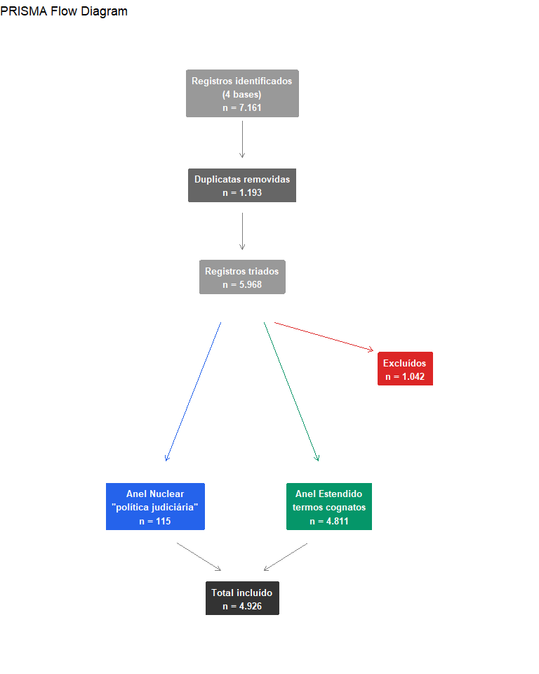
Figura 1: Diagrama PRISMA-flow adaptado para análise bibliométrica com dois anéis
Tabela 6: Motivos de exclusão na triagem (N = registros excluídos)
Motivo | N | %
Sem relação com o sistema de justiça | 814 | 78.1%
Judicial review (constitucionalista) | 84 | 8.1%
Periódico ou título fora do escopo | 63 | 6.0%
Judicialização de políticas públicas | 55 | 5.3%
Tema fora do escopo | 20 | 1.9%
Metadados insuficientes | 6 | 0.6%

Os motivos de exclusão mostram que a delimitação não dependeu apenas da ausência de termos nucleares: também foram retirados registros sem relação substantiva com o sistema de justiça, estudos constitucionalistas de judicial review e documentos com metadados insuficientes. Essa combinação reduz falsos positivos, embora dependa de julgamento semântico.

5. Resultados

5.1 Visão geral do corpus
A Tabela 7 sintetiza os indicadores gerais. O anel nuclear representa 2.3% do corpus total. A mediana de citações do anel nuclear é zero, em contraste com a média do corpus completo.
Tabela 7: Visão geral do corpus (N = registros; citações conforme metadados das bases)
Indicador | Corpus completo | Anel nuclear
Total de registros | 4.926 | 115
Anel nuclear | 115 | –
Anel estendido | 4.811 | –
Período coberto | 2000–2026 | 2000–2026
Periódicos distintos | 1.902 | 78
Total de citações | 35.332 | 146
Média de citações | 7.2 | 1.3
Mediana de citações | 1 | 0

5.2 Evolução temporal
A Figura 2 mostra a evolução da produção por anel. No anel estendido, observa-se crescimento contínuo de registros associados a governança, administração e reforma judicial (Hammergren, 2007). No anel nuclear, a produção permanece residual até 2014 e aumenta a partir de 2015.
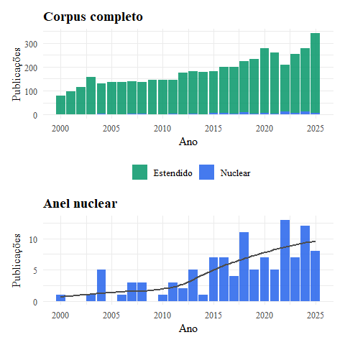
Figura 2: Evolução temporal da produção por anel (N = registros publicados entre 2000 e 2025)
Tabela 8: Produção por quinquênio (N = registros; 2000-2025)
Quinquênio | Nuclear | Estendido | Total | % Nuclear
2000–04 | 7 | 572 | 579 | 1.2%
2005–09 | 7 | 686 | 693 | 1.0%
2010–14 | 12 | 813 | 825 | 1.5%
2015–19 | 34 | 1006 | 1040 | 3.3%
2020–25 | 52 | 1566 | 1618 | 3.2%

5.3 Dispersão de periódicos (Lei de Bradford)
A distribuição de Bradford não revela um núcleo editorial concentrado. Para reunir terços sucessivos da produção nuclear, é necessário incorporar muitos periódicos, o que reforça a interpretação de um campo disperso e ainda sem veículo de convergência claramente estabelecido.
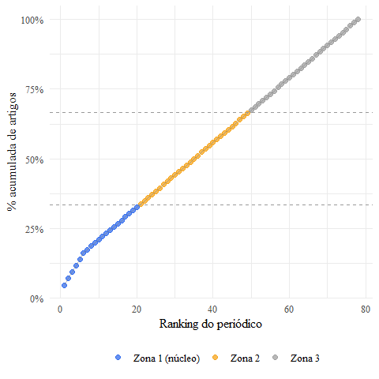
Figura 3: Lei de Bradford no anel nuclear (N = periódicos com metadado preenchido)

5.4 Análise complementar: autores mais produtivos no anel nuclear
A Tabela 9 lista os autores com maior número de contribuições no anel nuclear. A produção é altamente dispersa, com a maioria dos autores contribuindo com apenas um artigo.
Tabela 9: Autores mais produtivos no anel nuclear (top 15; N = artigos por autor)
Rank | Autor | N artigos
1 | Alexandre Samy de Castro | 2
2 | G. Gee | 2
3 | Richard Pae Kim | 2
4 | A. Meidina | 1
5 | Adriana Hartemink Cantini | 1
6 | Ahmad Zayyadi | 1
7 | Alexander Shytov | 1
8 | Aluisio Gonçalves de Castro Mendes | 1
9 | Ana Carolina De Sá Juzo | 1
10 | Anderson Máximo de Holanda | 1
11 | Anderson Ricardo Fogaça | 1
12 | Andremara Dos Santos | 1
13 | Anwarul Mu’minin | 1
14 | Ashima Faidati | 1
15 | B. C. Canon | 1

5.5 Análise complementar: periódicos do anel nuclear (top 20)
O ranking de periódicos confirma a dispersão observada na curva de Bradford: mesmo os veículos mais produtivos reúnem parcelas pequenas do anel nuclear. A ausência de concentração dificulta a formação de uma comunidade citacional estável em torno do rótulo investigado.
Tabela 10: Periódicos mais frequentes no anel nuclear (top 20)
Rank | Periódico | N | %
1 | Revista Eletrônica de Direito Processual | 4 | 3.5%
2 | Family Court Review | 2 | 1.7%
3 | Journal of Nanyang Normal University | 2 | 1.7%
4 | Revista Brasileira de Políticas Públicas | 2 | 1.7%
5 | Revista CNJ | 2 | 1.7%
6 | Revista Ibero-Americana de Humanidades, Ciências e Educação | 2 | 1.7%
7 | Aleph UCLA Undergraduate Research Journal for the Humanities and Social Sciences | 1 | 0.9%
8 | Americanae (AECID Library) | 1 | 0.9%
9 | Amorti Jurnal Studi Islam Interdisipliner | 1 | 0.9%
10 | Anais do XVI Encontro Nacional de Pesquisadores em Serviço Social | 1 | 0.9%
11 | Archivio Penale | 1 | 0.9%
12 | Boston College law review | 1 | 0.9%
13 | Cadernos De Dereito Actual | 1 | 0.9%
14 | Cadernos de Ciências Sociais Aplicadas | 1 | 0.9%
15 | Comparative Politics | 1 | 0.9%
16 | Connection line - Revista Eletrônica do Univag | 1 | 0.9%
17 | DIRITTI UMANI E DIRITTO INTERNAZIONALE | 1 | 0.9%
18 | Direito da Saúde Comparado | 1 | 0.9%
19 | Droit et société | 1 | 0.9%
20 | Economic Analysis of Law Review | 1 | 0.9%

5.6 Análise complementar: distribuição por idioma e tipo documental
A distribuição por idioma evidencia a coexistência de tradições linguísticas distintas no anel nuclear, enquanto o perfil documental do corpus completo confirma a predominância de produção acadêmica compatível com a análise bibliométrica. Como o idioma é um dos campos de menor completude, essa leitura é descritiva e não representa integralmente o corpus.
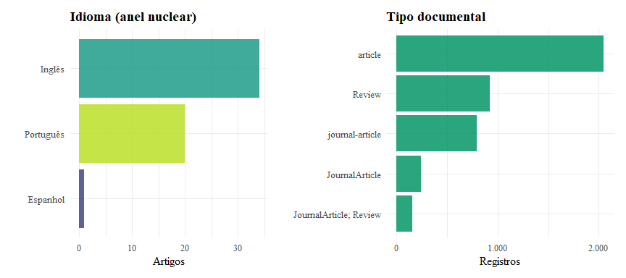
Figura 4: Distribuição por idioma (nuclear) e tipo documental (corpus completo)

5.7 Análise complementar: fontes de indexação e cobertura cruzada
A Tabela 11 analisa quantos registros do anel nuclear aparecem em múltiplas bases, o que é indicador de visibilidade do campo.
Tabela 11: Cobertura cruzada no anel nuclear (N = bases onde o artigo foi indexado)
Indexado em | N artigos | %
1 base(s) | 59 | 51.3%
2 base(s) | 46 | 40.0%
3 base(s) | 10 | 8.7%

5.8 Artigos mais citados no anel nuclear
A lista de trabalhos mais citados mostra que a visibilidade se concentra em poucos documentos e que parte relevante dos registros possui impacto citacional reduzido. O padrão é coerente com a mediana zero do anel nuclear e recomenda cautela ao tratar citações como indicador de consolidação do campo.
Tabela 12: Artigos mais citados no anel nuclear (top 15; citações conforme metadados das bases)
Título | Ano | Periódico | Cit.
Judicial Policy Implementation in Mexico City and Merida | 2004 | Comparative Politics | 60
The Right of Actio Popularis before International Courts and Tribunals | 2018 | N/D | 13
Judicial Policy Revisited: Transformative Adjudication in Administr… | 2008 | N/D | 11
Employer Liability for Employee Sexual Harassment: A Judicial Polic… | 2000 | Public Administration Review | 11
Judicial Review and Bureaucratic Impact: Studying bureaucratic impl… | 2004 | N/D | 7
POLÍTICA JUDICIÁRIA NACIONAL DE TRATAMENTO ADEQUADO DOS CONFLITOS D… | 2022 | Revista Eletrônica de Direi… | 5
Judicial Policy in a Transforming Constitution | 2007 | N/D | 4
THE JUDICIAL POLICY OF RATIO DECIDENDI REGARDING CORPORATE CRIMINAL… | 2024 | Indonesia Law Review | 3
Judicial policy diffusion: a model to analyse specialised state cou… | 2020 | Sociologies in Dialogue | 3
Políticas Judiciárias no Brasil: o Judiciário como autor de polític… | 2014 | Revista do Serviço Público | 3
Percepções empíricas sobre o controle judicial de políticas pública… | 2016 | N/D | 2
Judicial policy in England and Wales: a new regulatory space | 2016 | N/D | 2
Analysis Of Judicial Policy In Deciding Criminal Acts Based Alterna… | 2020 | Jurnal Daulat Hukum | 2
Political-Legal Strategies in Regulating Interfaith Marriage: An An… | 2024 | Jurnal Ilmiah Al-Syir ah | 2
A HISTÓRIA DA POLÍTICA JUDICIÁRIA NACIONAL DE TRATAMENTO ADEQUADO A… | 2024 | Epistimoniki. | 2

5.9 A polissemia como achado: três acepções de “política judiciária”
A classificação em três acepções sintetiza a principal dificuldade conceitual encontrada: o mesmo rótulo designa políticas institucionais do sistema de justiça, conteúdo produzido por decisões judiciais e formulações doutrinárias sobre a função jurisdicional. Sem explicitação da acepção empregada, estudos nominalmente próximos podem investigar objetos substantivamente distintos.
Tabela 13: Três acepções de ‘política judiciária’ identificadas na literatura
Acepção | Definição | Tradição | Exemplos no corpus
Programática | Governança institucional: planejamento, coordenação, políticas nacionais de gestão e resolução de conflitos | Brasileira (CNJ), comparativista | Res. CNJ 125/2010; National Judicial Policy (Paquistão); regulatory space (Inglaterra)
Comportamental | Conteúdo das decisões judiciais: como juízes criam direito por meio de sentenças e precedentes | Ciência política anglo-saxã | Judicial policy-making; attitudinal model; judicial ideology
Doutrinária | Teoria geral do papel do judiciário no Estado: princípios, funções e limites da ação jurisdicional | Russa / pós-soviética | Судебная политика; princípios de política judicial

5.10 Análise exploratória de co-citação
A co-citação foi examinada para identificar possíveis bases intelectuais compartilhadas. Como referências recuperáveis estavam disponíveis apenas para parte do anel nuclear, os resultados descrevem aproximações entre obras e comunidades, mas não sustentam inferências sobre toda a estrutura intelectual do campo.
Tabela 14: Obras mais citadas pelo anel nuclear (top 15; subconjunto com referências OpenAlex)
Obra | Autor | Ano | Periódico | Citado por
Does Prosecutorial Experience “Balance Out” a Judge’… | Rob Robinson | 2011 | Justice System Journal | 3
Constituição da República Federativa do Brasil | Brasil | 2020 | N/D | 3
If You Can’t Beat ’Em, Join ’Em? How Sitting by Desi… | Mark A. Lemley | 2014 | SSRN Electronic Journal | 2
The Effects of Intent: Do We Know How Legal Standard… | Theodore Eisenberg | 1991 | eYLS (Yale Law School) | 2
The Selection of Disputes for Litigation | George L. Priest | 1984 | The Journal of Legal S… | 2
Personal Attribute Models of the Voting Behavior of … | C. Neal Tate | 1981 | American Political Sci… | 2
Rights at Work: Pay Equity Reform and the Politics o… | Robert L. Nelson | 1995 | Contemporary Sociology… | 2
Models of State High Court Decision Making in Sex Di… | Gerard S. Gryski | 1986 | The Journal of Politics | 2
The Common Place of Law | Patricia Ewick | 1998 | N/D | 2
Legal Ambiguity and Symbolic Structures: Organizatio… | Lauren B. Edelman | 1992 | American Journal of So… | 2
Time Binding and Theory Building in Personal Attribu… | C. Neal Tate | 1991 | American Journal of Po… | 2
The Strategic Designation of Visiting Judges in the … | Jeffrey Budziak | 2014 | Justice System Journal | 2
Politics and the Judiciary: The Influence of Judicia… | Orley Ashenfelter | 1995 | The Journal of Legal S… | 2
Courts of Appeals in the Federal Judicial System: A … | John Johnson | 1983 | American Journal of Le… | 2
Random Chance or Loaded Dice: The Politics of Judici… | Todd C. Peppers | 2012 | University of New Hamp… | 2

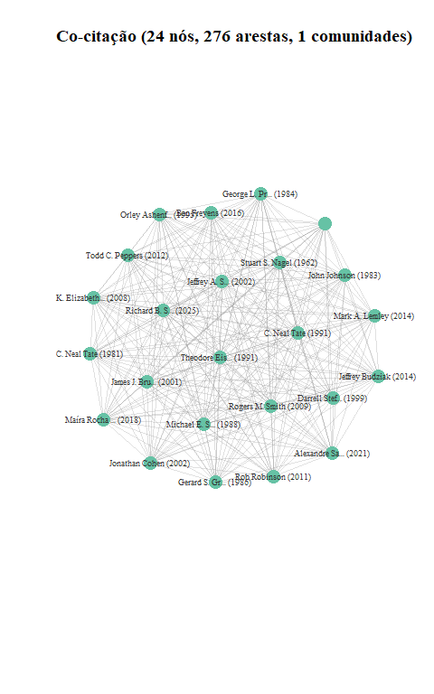
Figura 5: Rede de co-citação do anel nuclear (pares citados por 2+ artigos, componente principal, top 50 nós)

5.11 Análise temática por palavras do título
A frequência de palavras nos títulos diferencia o vocabulário explicitamente associado à política judiciária daquele empregado pelo campo estendido. O contraste confirma que o anel nuclear possui identidade lexical própria, embora ainda compartilhe termos amplos sobre tribunais, governança, reforma e administração.
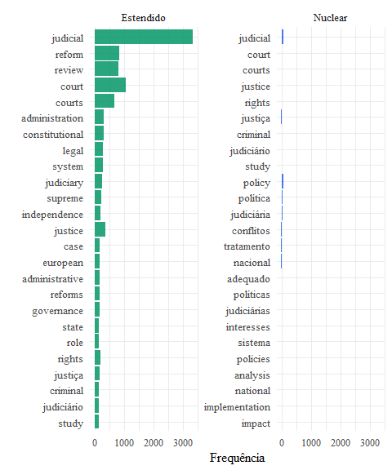
Figura 6: Termos mais frequentes nos títulos (N = registros por anel; stopwords removidas)

5.12 Marcos institucionais e evolução temporal
Os marcos institucionais oferecem contexto para interpretar o crescimento observado, especialmente no Brasil, mas não são tratados como causas da evolução bibliométrica. A comparação temporal funciona como hipótese de alinhamento entre formalização institucional do vocabulário e maior utilização acadêmica do rótulo.
Tabela 15: Marcos institucionais usados para interpretar a evolução temporal
Ano | Marco | Fonte | Uso analítico no estudo
2010 | Resolução CNJ n. 125 institui a Política Judiciária Nacional de Tratamento Adequado dos Conflitos | Conselho Nacional de Justiça (2010) | Marco programático associado a mediação, conciliação e resolução adequada
2014 | Resolução CNJ n. 198 dispõe sobre Planejamento e Gestão Estratégica no Poder Judiciário | Conselho Nacional de Justiça (2014) | Marco para o ciclo estratégico 2015-2020
2020 | Resolução CNJ n. 325 institui a Estratégia Nacional do Poder Judiciário 2021-2026 | Conselho Nacional de Justiça (2020) | Atualização do modelo de estratégia, macrodesafios e indicadores
2026 | Projeto ELO e IN CNJ n. 113/2026 reorganizam a governança das PJNP | Conselho Nacional de Justiça (2026b); Conselho Nacional de Justiça (2026a) | Exemplo recente de formalização da linguagem programática

6. Discussão

6.1 Campo emergente com sinais de aceleração
O anel nuclear de 115 registros por 78 periódicos é compatível com um campo em baixa consolidação paradigmática: há dispersão de periódicos, baixa densidade citacional e fronteiras lexicais instáveis (Zupic & Čater, 2015). A produção do quinquênio 2020–25 é superior à de 2000–04, sugerindo maior uso recente da categoria, mas essa aceleração acompanha o crescimento do campo mais amplo: a proporção nuclear/estendido permanece reduzida.
A ausência de periódico nuclear contrasta com o International Journal for Court Administration (133 artigos no estendido), sugerindo que tradições cognatas já possuem espaços de convergência mais estáveis (Donthu et al., 2021).

6.2 Temporalidade e marcos institucionais
A inflexão posterior a 2014 deve ser lida como hipótese de alinhamento institucional, não como causalidade. A Resolução CNJ n. 198/2014 vinculou planejamento e gestão estratégica do Judiciário ao ciclo 2015–2020 (Conselho Nacional de Justiça, 2014); a Resolução CNJ n. 325/2020 atualizou a Estratégia Nacional 2021–2026 e definiu política judiciária nacional como política instituída pelo CNJ voltada à efetivação da estratégia (Conselho Nacional de Justiça, 2020). Os marcos oferecem um mecanismo plausível — a formalização institucional do vocabulário pode ampliar a produção acadêmica — mas o desenho bibliométrico apenas mostra covariação temporal.

6.3 Polissemia como obstáculo epistêmico
A polissemia do termo, sintetizada na Seção de Resultados, sugere ausência de um marco teórico unificador. As três acepções coexistem com baixa evidência de interlocução no subconjunto de referências recuperadas. Para o campo de políticas públicas, essa polissemia dificulta a acumulação de conhecimento, a comparação entre jurisdições e a construção de indicadores transversais.
A revisão bibliográfica (Seção 2) aprofunda essa interpretação: os trabalhos de Garoupa e Ginsburg (2009), Kosař (2018) e Ng (2011) dialogam entre si na tradição anglófona de judicial governance, enquanto os trabalhos brasileiros — Akutsu e Guimarães (2012; 2015), Koerner et al. (2015; 2017) e Taylor (2007) — operam com referências e problemáticas parcialmente distintas, raramente citando a literatura comparada internacional de forma sistemática. Essa baixa interlocução entre as tradições é, em si, um achado relevante sobre a fragmentação do campo.

6.4 O custo humano das reformas gerencialistas
Um achado da revisão bibliográfica merece atenção especial: o “descasamento” (mismatch) identificado por Visser et al. (2019) entre controles de NPM e experiências dos juízes holandeses tem paralelo direto no argumento de Koerner et al. (2015) sobre a tensão entre gerencialismo e garantias processuais no Brasil pós-CNJ. A convergência desses dois estudos — de países distintos, em contextos institucionais muito diferentes — sugere que esse “descasamento” pode ser um padrão estrutural da aplicação de NPM ao trabalho judicial, e não uma particularidade nacional.
Essa convergência, ainda que exploratória, oferece uma hipótese comparativa relevante para pesquisas futuras: a adoção de métricas de produtividade nos tribunais, sem mecanismos de proteção da qualidade decisória, tende a gerar incentivos perversos independentemente do sistema jurídico ou do contexto político nacional.

6.5 A dimensão institucional: independência como constrangimento e recurso
A revisão bibliográfica revela que a independência judicial é simultaneamente um recurso e um constrangimento para a política judiciária. Como recurso: permite ao CNJ e aos tribunais adotar posições proativas sobre gestão sem interferência do Executivo. Como constrangimento: limita a possibilidade de accountability externa e cria riscos de captura corporativa — o problema documentado por Kosař (2018) para os países europeus do leste, e que tem ressonância potencial no contexto brasileiro.

6.6 Infraestrutura como lacuna documentada
Termos como infrastructure, building, facility e physical space não aparecem entre os termos mais frequentes em nenhum anel. A dimensão material e espacial da prestação jurisdicional não figura como variável analítica saliente nas tradições identificadas. Essa lacuna é confirmada pela revisão bibliográfica: nenhum dos dez trabalhos revisados aborda sistematicamente edifícios, salas de atendimento, fluxos físicos ou infraestrutura logística como variáveis relevantes para a política judiciária.

6.7 Limitações
A ausência do Web of Science pode subestimar periódicos de alto impacto. A cobertura parcial de metadados (47,5% com idioma; 14,8% com abstract; 52,7% com autores) afeta indicadores descritivos e restringe análises textuais. A análise de co-citação é exploratória, baseada em 27% do anel nuclear. A rodada complementar brasileira identificou candidatos fora do corpus principal que dependem de curadoria antes de alterar as estatísticas. A triagem semântica não contou com dupla codificação independente. A revisão bibliográfica narrativa (Seção 2) baseia-se em 9 dos 12 trabalhos prioritários identificados no manifesto; para 3 obras (Taylor 2007, Akutsu e Guimarães 2015 e Staats et al. 2005) o texto integral não foi obtido via acesso aberto no momento da análise.

7. Conclusões e Recomendações
Este estudo realizou um mapeamento bibliométrico do campo que se nomeia como “política judiciária”, utilizando coleta multibase, protocolo PRISMA adaptado e revisão narrativa dos trabalhos-chave com texto completo disponível.
Os resultados convergem para quatro conclusões. Primeiro, o campo existe como rótulo bibliométrico, mas permanece pouco consolidado: 115 registros por 78 periódicos, mediana de citações zero e ausência de periódico nuclear. Segundo, a polissemia é obstáculo analítico: três acepções coexistem com baixa evidência de base intelectual comum. Terceiro, as reformas gerencialistas produzem tensões estruturais entre eficiência quantitativa e qualidade decisória, fenômeno documentado tanto no contexto europeu (Visser et al.) quanto no brasileiro (Koerner et al.), sugerindo um padrão que transcende especificidades nacionais. Quarto, a infraestrutura aparece pouco no vocabulário: os componentes físicos e espaciais da prestação jurisdicional não figuram como variável saliente nas tradições identificadas — seja no corpus bibliométrico, seja nos trabalhos revisados.
A contribuição é cartográfica (mapeamento empírico do campo), conceitual (formalização da polissemia e sistematização dos eixos temáticos), substantiva (revisão crítica dos trabalhos-chave) e programática (fundamentação de uma agenda sobre infraestrutura física, materialidade institucional e governança do sistema de justiça).

Referências
Aikman, A. B. (2007). The Art and Practice of Court Administration. CRC Press.
Akutsu, L., & Guimarães, T. de A. (2012). Dimensões da governança judicial e sua aplicação ao sistema judicial brasileiro. Revista Direito GV, 8(1), 183–202. https://doi.org/10.1590/S1808-24322012000100008
Aria, M., & Cuccurullo, C. (2017). bibliometrix: An R-tool for comprehensive science mapping analysis. Journal of Informetrics, 11(4), 959–975. https://doi.org/10.1016/j.joi.2017.08.007
Conselho Nacional de Justiça. (2010). Resolução n. 125, de 29 de novembro de 2010. https://atos.cnj.jus.br/atos/detalhar/156
Conselho Nacional de Justiça. (2014). Resolução n. 198, de 1 de julho de 2014. https://atos.cnj.jus.br/atos/detalhar/2029
Conselho Nacional de Justiça. (2020). Resolução n. 325, de 29 de junho de 2020. https://atos.cnj.jus.br/atos/detalhar/3365
Conselho Nacional de Justiça. (2026a). Instrução Normativa n. 113, de 23 de março de 2026. https://atos.cnj.jus.br/atos/detalhar/6825
Conselho Nacional de Justiça. (2026b). CNJ lança Projeto ELO e reforma a governança das políticas judiciárias nacionais. https://www.cnj.jus.br/cnj-lanca-projeto-elo-e-reforma-a-governanca-das-politicas-judiciarias-nacionais/
Donthu, N., Kumar, S., Mukherjee, D., Pandey, N., & Lim, W. M. (2021). How to conduct a bibliometric analysis: An overview and guidelines. Journal of Business Research, 133, 285–296. https://doi.org/10.1016/j.jbusres.2021.04.070
Garoupa, N., & Ginsburg, T. (2009). Guarding the Guardians: Judicial Councils and Judicial Independence. American Journal of Comparative Law, 57(1), 103–134. https://doi.org/10.5131/ajcl.2008.0004
Hammergren, L. (2007). Envisioning Reform: Improving Judicial Performance in Latin America. Pennsylvania State University Press.
Koerner, A., Inatomi, C. C., & Barreira, K. S. (2015). Dez anos de racionalização da gestão judicial no Brasil: efeitos e perspectivas. Revista Direito e Práxis, 6(3), 326–364. https://doi.org/10.12957/dep.2015.18009
Kosař, D. (2018). Beyond Judicial Councils: Forms, Rationales and Impact of Judicial Self-Governance in Europe. German Law Journal, 19(7), 1567–1612. https://doi.org/10.1017/S2071832200023178
Lascoumes, P., & Le Galès, P. (2007). Introduction: Understanding Public Policy through Its Instruments. Governance, 20(1), 1–21. https://doi.org/10.1111/j.1468-0491.2007.00342.x
Lipsky, M. (2010). Street-Level Bureaucracy: Dilemmas of the Individual in Public Services (30th anniversary expanded). Russell Sage Foundation.
Ng, G. Y. (2011). A discipline of judicial governance? Utrecht Law Review, 7(1), 102–116. https://doi.org/10.18352/ulr.149
Osborne, S. P. (2006). The New Public Governance? Public Management Review, 8(3), 377–387. https://doi.org/10.1080/14719030600853022
Page, M. J., McKenzie, J. E., Bossuyt, P. M., et al. (2021). The PRISMA 2020 statement: an updated guideline for reporting systematic reviews. BMJ, 372, n71. https://doi.org/10.1136/bmj.n71
Pires, R. R. C., & Gomide, A. de Á. (2016). Governança e capacidades estatais: uma análise comparativa de programas federais. Revista de Sociologia e Política, 24(58), 121–143. https://doi.org/10.1590/1678-987316245806
Ríos-Figueroa, J., & Taylor, M. M. (2006). Institutional Determinants of the Judicialisation of Policy in Brazil and Mexico. Journal of Latin American Studies, 38(4), 739–766. https://doi.org/10.1017/S0022216X06001593
Sadek, M. T. A. (2004). Judiciário: mudanças e reformas. Em Estudos Avançados (V. 18, p. 79–101). https://doi.org/10.1590/S0103-40142004000200005
Santiso, C. (2003). Economic reform and judicial governance in Brazil: balancing independence with accountability. Democratization, 10(4), 161–180. https://doi.org/10.1080/13510340312331294077
Segal, J. A., & Spaeth, H. J. (2002). The Supreme Court and the Attitudinal Model Revisited. Cambridge University Press. https://doi.org/10.1017/CBO9780511615696
Staats, J. L., Bowler, S., & Hiskey, J. T. (2005). Measuring Judicial Performance in Latin America. Latin American Politics and Society, 47(4), 77–106. https://doi.org/10.1111/j.1548-2456.2005.tb00329.x
Tate, C. N., & Vallinder, T. (1995). The Global Expansion of Judicial Power. New York University Press.
Taylor, M. M. (2007). O judiciário e as políticas públicas no Brasil. Dados, 50(2), 229–257. https://doi.org/10.1590/S0011-52582007000200001
Visser, M., Schouteten, R., & Dikkers, J. (2019). Controlling the Courts: New Public Management and the Dutch Judiciary. Justice System Journal, 40(1), 39–53. https://doi.org/10.1080/0098261X.2018.1539645
Voigt, S. (2016). Determinants of Judicial Efficiency: A Survey. European Journal of Law and Economics, 42(2), 183–208. https://doi.org/10.1007/s10657-016-9535-4
Zupic, I., & Čater, T. (2015). Bibliometric Methods in Management and Organization. Organizational Research Methods, 18(3), 429–472. https://doi.org/10.1177/1094428114562629

Apêndice A: Strings de Busca por Base
OpenAlex. Bloco nuclear: "judicial policy", "judicial policies", "política judiciária", "políticas judiciárias", "política judicial". Bloco estendido: "judicial governance", "judicial administration", "court administration", "court governance", "judicial reform", "reforma judicial", "governança judicial", "administração judiciária", "Conselho Nacional de Justiça". Filtros: publication_year:2000-2026, type:article|review, language:en|pt|es quando disponível.
Scopus. Queries TITLE-ABS-KEY com PUBYEAR > 1999 AND PUBYEAR < 2027.
Semantic Scholar. Endpoint /graph/v1/paper/search/bulk, campos title, year, abstract, citationCount, venue, externalIds, authors, filtro year:2000-, ordenação citationCount:desc.
Crossref. Endpoint /works, campo query.bibliographic, filtro from-pub-date:2000-01-01, type:journal-article, 100 por página.
Scripts completos: github.com/cairesmachado-svg/Public_Policy

Apêndice B: Corpus de Texto Completo (PDFs curados)
Para a revisão bibliográfica narrativa (Seção 2), foram obtidos textos completos de 9 obras por meio de acesso aberto, repositórios institucionais e acervo pessoal. A extração de texto foi realizada com PyMuPDF 1.27 a partir dos PDFs disponíveis em pdfs/. A Tabela 16 sintetiza o corpus de texto completo.
Tabela 16: Corpus de texto completo: obras com PDF disponível para análise
Obra | Revista | Ano | Palavras (est.) | Acesso
Garoupa & Ginsburg (2009) | Am. J. Comparative Law | 2009 | ~13.200 | Acervo pessoal
Kosař (2018) | German Law Journal | 2018 | ~19.600 | Acesso aberto (Cambridge)
Visser et al. (2019) | Justice System Journal | 2019 | ~9.000 | Acesso aberto (T&F)
Koerner et al. (2015) | Revista Direito e Práxis | 2015 | ~13.000 | Acesso aberto (UERJ)
Santiso (2003) | Democratization | 2003 | ~10.900 | Acervo pessoal
Akutsu & Guimarães (2012) | Revista Direito GV | 2012 | ~9.300 | Repositório UnB / SciELO
Ríos-Figueroa & Taylor (2006) | J. Latin American Studies | 2006 | ~12.800 | Acervo pessoal

Apêndice C: Reprodutibilidade
Pipeline: scripts Python em src/pipelines/. Corpus congelado: data/interim/06_frozen_corpus.csv. Logs: logs/prisma_flow.csv e logs/dedup_impact.csv. Seed: 42. Download de PDFs: pdfs/download_pipeline_scielo.py. Extração de texto: pdfs/extrair_texto_pdfs.py. Reprodução principal:
$env:PYTHONIOENCODING='utf-8'
python src\pipelines\14_rebuild_full_pipeline.py --offline --skip-enrich
python pdfs\download_pipeline_scielo.py
python pdfs\extrair_texto_pdfs.py
quarto render relatorio_bibliometrico_politica_judiciaria_v2.qmd --to docx

